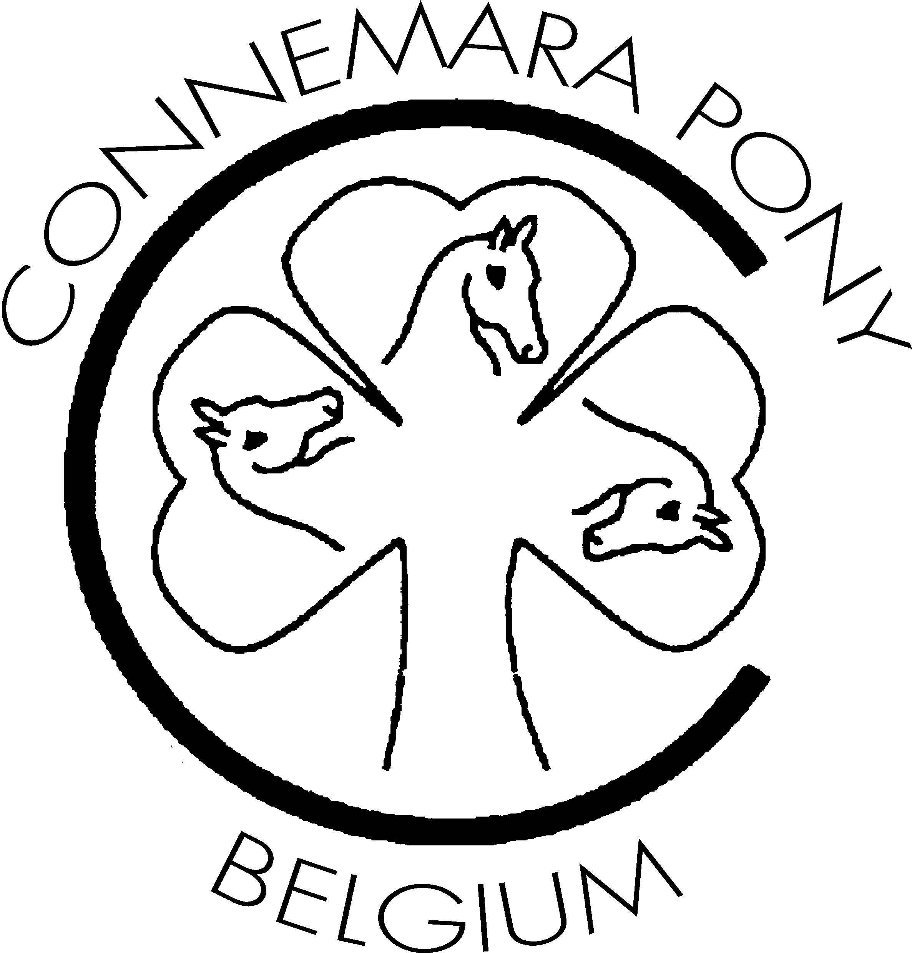

wedstrijdreglement bereden proef CpB

1. MOGEN DEELNEMEN :
Alle Connemara pony's vanaf 4 jaar die aan de prijskamp/show deelgenomen hebben.

Voor de ruiters / amazones van Connemara pony's is er geen leeftijdsgrens voorzien.

Ruiter / amazone en pony moeten een evenwichtige combinatie vormen.

2. CATEGORIEEN :
Er is een reeks voor merrie's en ruinen en een reeks voor dekhengsten.

Op basis van het aantal inschrijvingen is het mogelijk dat de categoriëen samengevoegd worden of wegvallen.

Zo het aantal deelnemers per categorie 5 overschrijdt, zullen zij worden ingedeeld in groepen van maximum 5, zodanig dat in de piste tegelijkertijd maximum 5 pony's worden getoond.

Alsdan komt de door de jury weerhouden beste combinatie in elke groep in aanmerking voor de ereplaatsen in de eindrangschikking en dit in de volgorde bepaald door de jury.

3. BEREDEN PROEF :
De Connemara pony's worden onder het zadel getoond in stap, draf en galop op beide handen in een piste vrij van hindernissen, dit in groep, volgens de aanwijzingen van de jury.

Er zal voldoende afstand worden bewaard tussen de pony's (min 1m ponylengte).

Pony's die andere deelnemers storen door ongecontroleerde bewegingen of niet in acht nemen van de opgelegde afstand tussen de pony's, zullen uit de wedstrijd worden genomen.

4. UITRUSTING :
° Een wit zadeldek is toegelaten. Als eventuele versieringen van het zadeldek zijn alleen de initialen van de rijvereniging; naam van het paard of insigne Connemara pony Belgium toegelaten.
° Dressuurzadel of veelzijdigheidszadel zijn toegelaten.
° Het gebruik van een martingaal, evenals andere hulp- of bijzetteugels, o.a. slofteugel, Thiedeman en borsttuig en /of staartriem zijn niet toegestaan, op straf van uitsluiting.
° Bandages en pijpkousen zijn niet toegelaten, op straf van uitsluiting.
° Optoming met een trenshoofdstel is verplicht, op straf van uitsluiting.
° Rubberschijven en /of uitrekbare tongstrekkers zijn niet toegelaten, op straf van uitsluiting.
° De manen van de pony mogen niet worden ingevlochten.

5. KLEDIJ RUITER / AMAZONE :
Jachtcap of bolhoed, zwarte of donkerblauw vest of sweatshirt "Connemara Pony Belgium", wit hemd en witte das, witte of natuurkleurige handschoenen, witte of gemskleurige rijbroek, zwarte éénkleurige rijlaarzen, sporen en karwats zijn toegestaan.
Een verkeerd gebruik van deze beide laatste, zal een negatieve invloed hebben op de quotering.

